附 3 揭西农机购置与应用补贴机具核验制度

（修 订）

按照《农机购置补贴机具核验工作要点（试行）》及《广东省

2024-2026年农机购置与应用补贴实施方案》（粤农农规〔2024〕13

号）有关要求，结合我县工作实际，特制定揭西农机购置补贴机具核

验制度。

一、 见人 申请人确认。申请者为个人的需本人携带购机发票、

身份证原件、社保卡原件及复印件核验；申请者为组织的需由法人代

表或受托人携带购机发票、营业执照、与组织名称一致的银行账号，

法定代表人、受托人的身份证、委托书及组织公章。由县农业农村局

负责核验。

二、见机 机具确认。安装类机具提供竣工确认书（格式详见附

件 1-2）或购机者安装试机正常运行并提供人机合影照片的（如组合

米机）可视同为见机核实。拖拉机、联合收割机等纳入牌证管理的机

具由县农业农村局负责登记注册，上牌过程即为见机过程。其他单机(或

同一主体购买多台累计)补贴额在 5000元及以上的机具，由县农业农村

局负责核对机具的永久性铭牌、发动机铭牌及机具的结构形式、配置与

广东省农机购置与应用补贴系统（以下简称补贴系统）的机具信息是否

一致。单机补贴额在 5000元以下的免现场见机核验，系统录入核验确

认后自动进入公示期。

1. 见票 发票审核。县农业农村局负责校对发票内容是否与补贴

系统的机具信息相符。

四、人机合影 拖拉机、联合收割机等纳入牌证管理或其他单机

(或同一主体购买多台累计)补贴额在 5000元及以上的机具由农业农

村局负责（或委托购机者）拍摄人机合影照片，上传到补贴系统中，

办理牌证入户过程可作现场核验机具流程。安装类机具上传竣工确

认书。

五、机具核验 一是重点机具核验。重点核验购机税控发票所显

示的机具名称、生产企业、型号、发动机号（不带动力的可不核

验）、出厂编号与所购实物机具铭牌显示信息是否一致，所购实物机

具铭牌显示信息与农机购置补贴辅助管理系统内对应的机具信息是

否一致，购机税控发票所显示的经销企业与农机购置补贴辅助管理系

统内对应的经销信息是否一致。对牌证管理机具，免于现场实物核验，

免填“揭西农机购置补贴机具核验登记表”，购机补贴系统与安全监

理系统两者内容均一致即可作核验登记表使用，但需核验购机者携带

的《拖拉机和联合收割机行驶证》信息与农机安全监理系统推送给辅

助管理系统的牌证信息、机具信息是否一致，购机税控发票所显示的

经销企业与农机购置补贴辅助管理系统内对应的经销信息是否一致。

二是非重点机具核验。对补贴额低于5000元的机具可采取补贴资

金兑付后按 5-10%比例抽查核验方式进行，抽核内容同重点机具。核验

后填写《揭西农机购置补贴机具核验登记表》。

六、 核验时间 机具核验时间原则上在机主办理补贴申请确认

之日起 10个工作日内完成。

— 2 —

七、核验确认与公示 各项核验内容一致后，在补贴系统中加以

确认，审核通过，系统进入机具公示环节，公示时间为5个工作日。

否则，该机具暂无法通过核验，无法进入公示环节，需要购机者另外

补充提供正确的资料。

八、材料报送 对通过核验公示的申请者材料进行复核，复核后

将补贴申请信息在公开专栏上进行再次公示，公示期不少于5个工作

日，公示无异议后报送县财政局结算拨付。

九、 资料归档 将上述《揭西农机购置补贴机具核验登记表》

等相关资料与对应的《农机购置补贴资金申请表》一起存放备案，留

存期限不少于5年。

2024年 10月 25日

— 3 —

附件 1：

法定代表人委托书

县农业农村局：

本人 （姓名） ，身份证号： ，系

（组织名称） ，（组织机构代码证） 法定代表人。现委托我司/合

作社/其他组织成员（姓名），身份证号： ，前往你单

位办理 年农机购置补贴机具核验及申请补贴事宜。请予受理。

签名：（法人代表）

手印：

盖章：（组织）

日期： 年 月 日

— 4 —

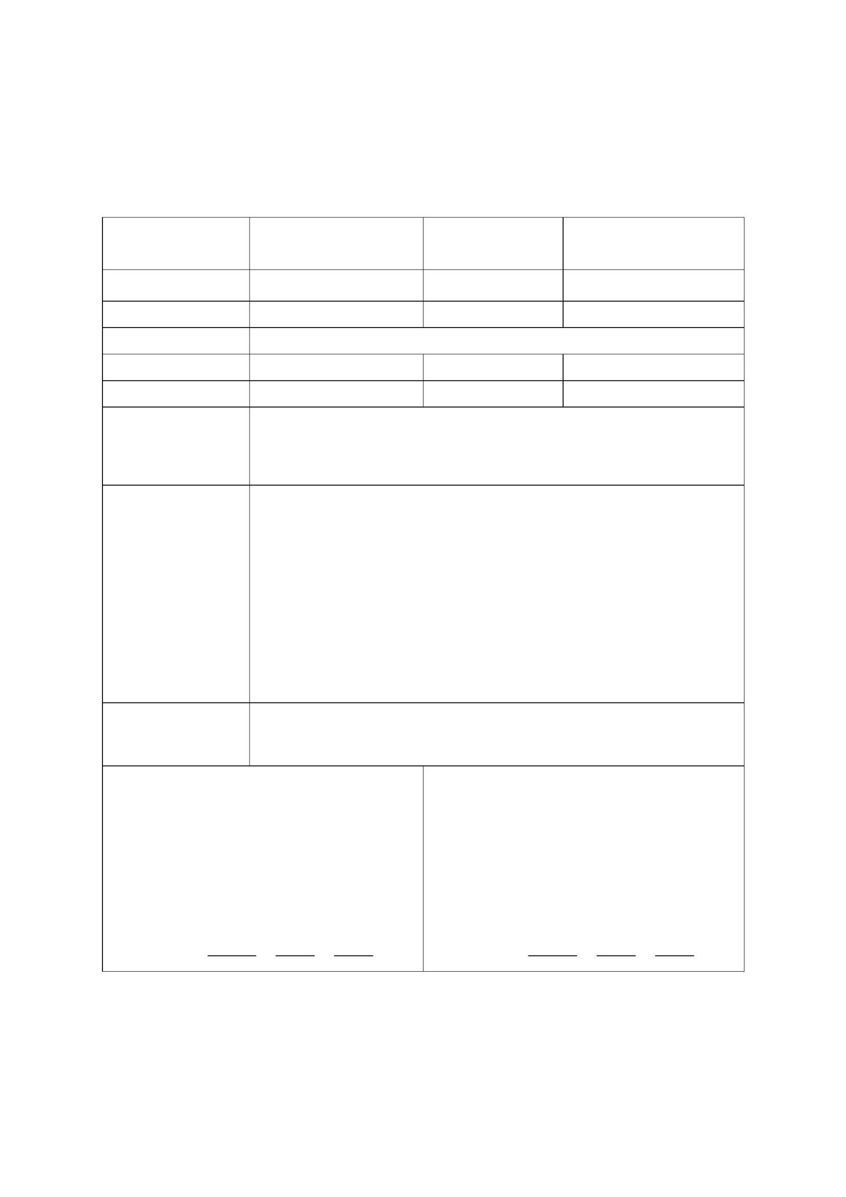附件 2：

竣工确认书

甲方 乙方

（购机户） （经销企业）

机具品目 机具型号

生产企业 出厂编号

数量（台/套）

安装人员

安装日期 年 月 日 竣工日期 年 月 日

（安装调试后能否正常运行等）

安装说明

人机合影 安装后，购机者与安装好的机具合影照片

备注

甲方： 乙方：

（盖章/手印） （盖章/手印）

代表人签名： 代表人签名：

年 月 日 年 月 日

— 5 —

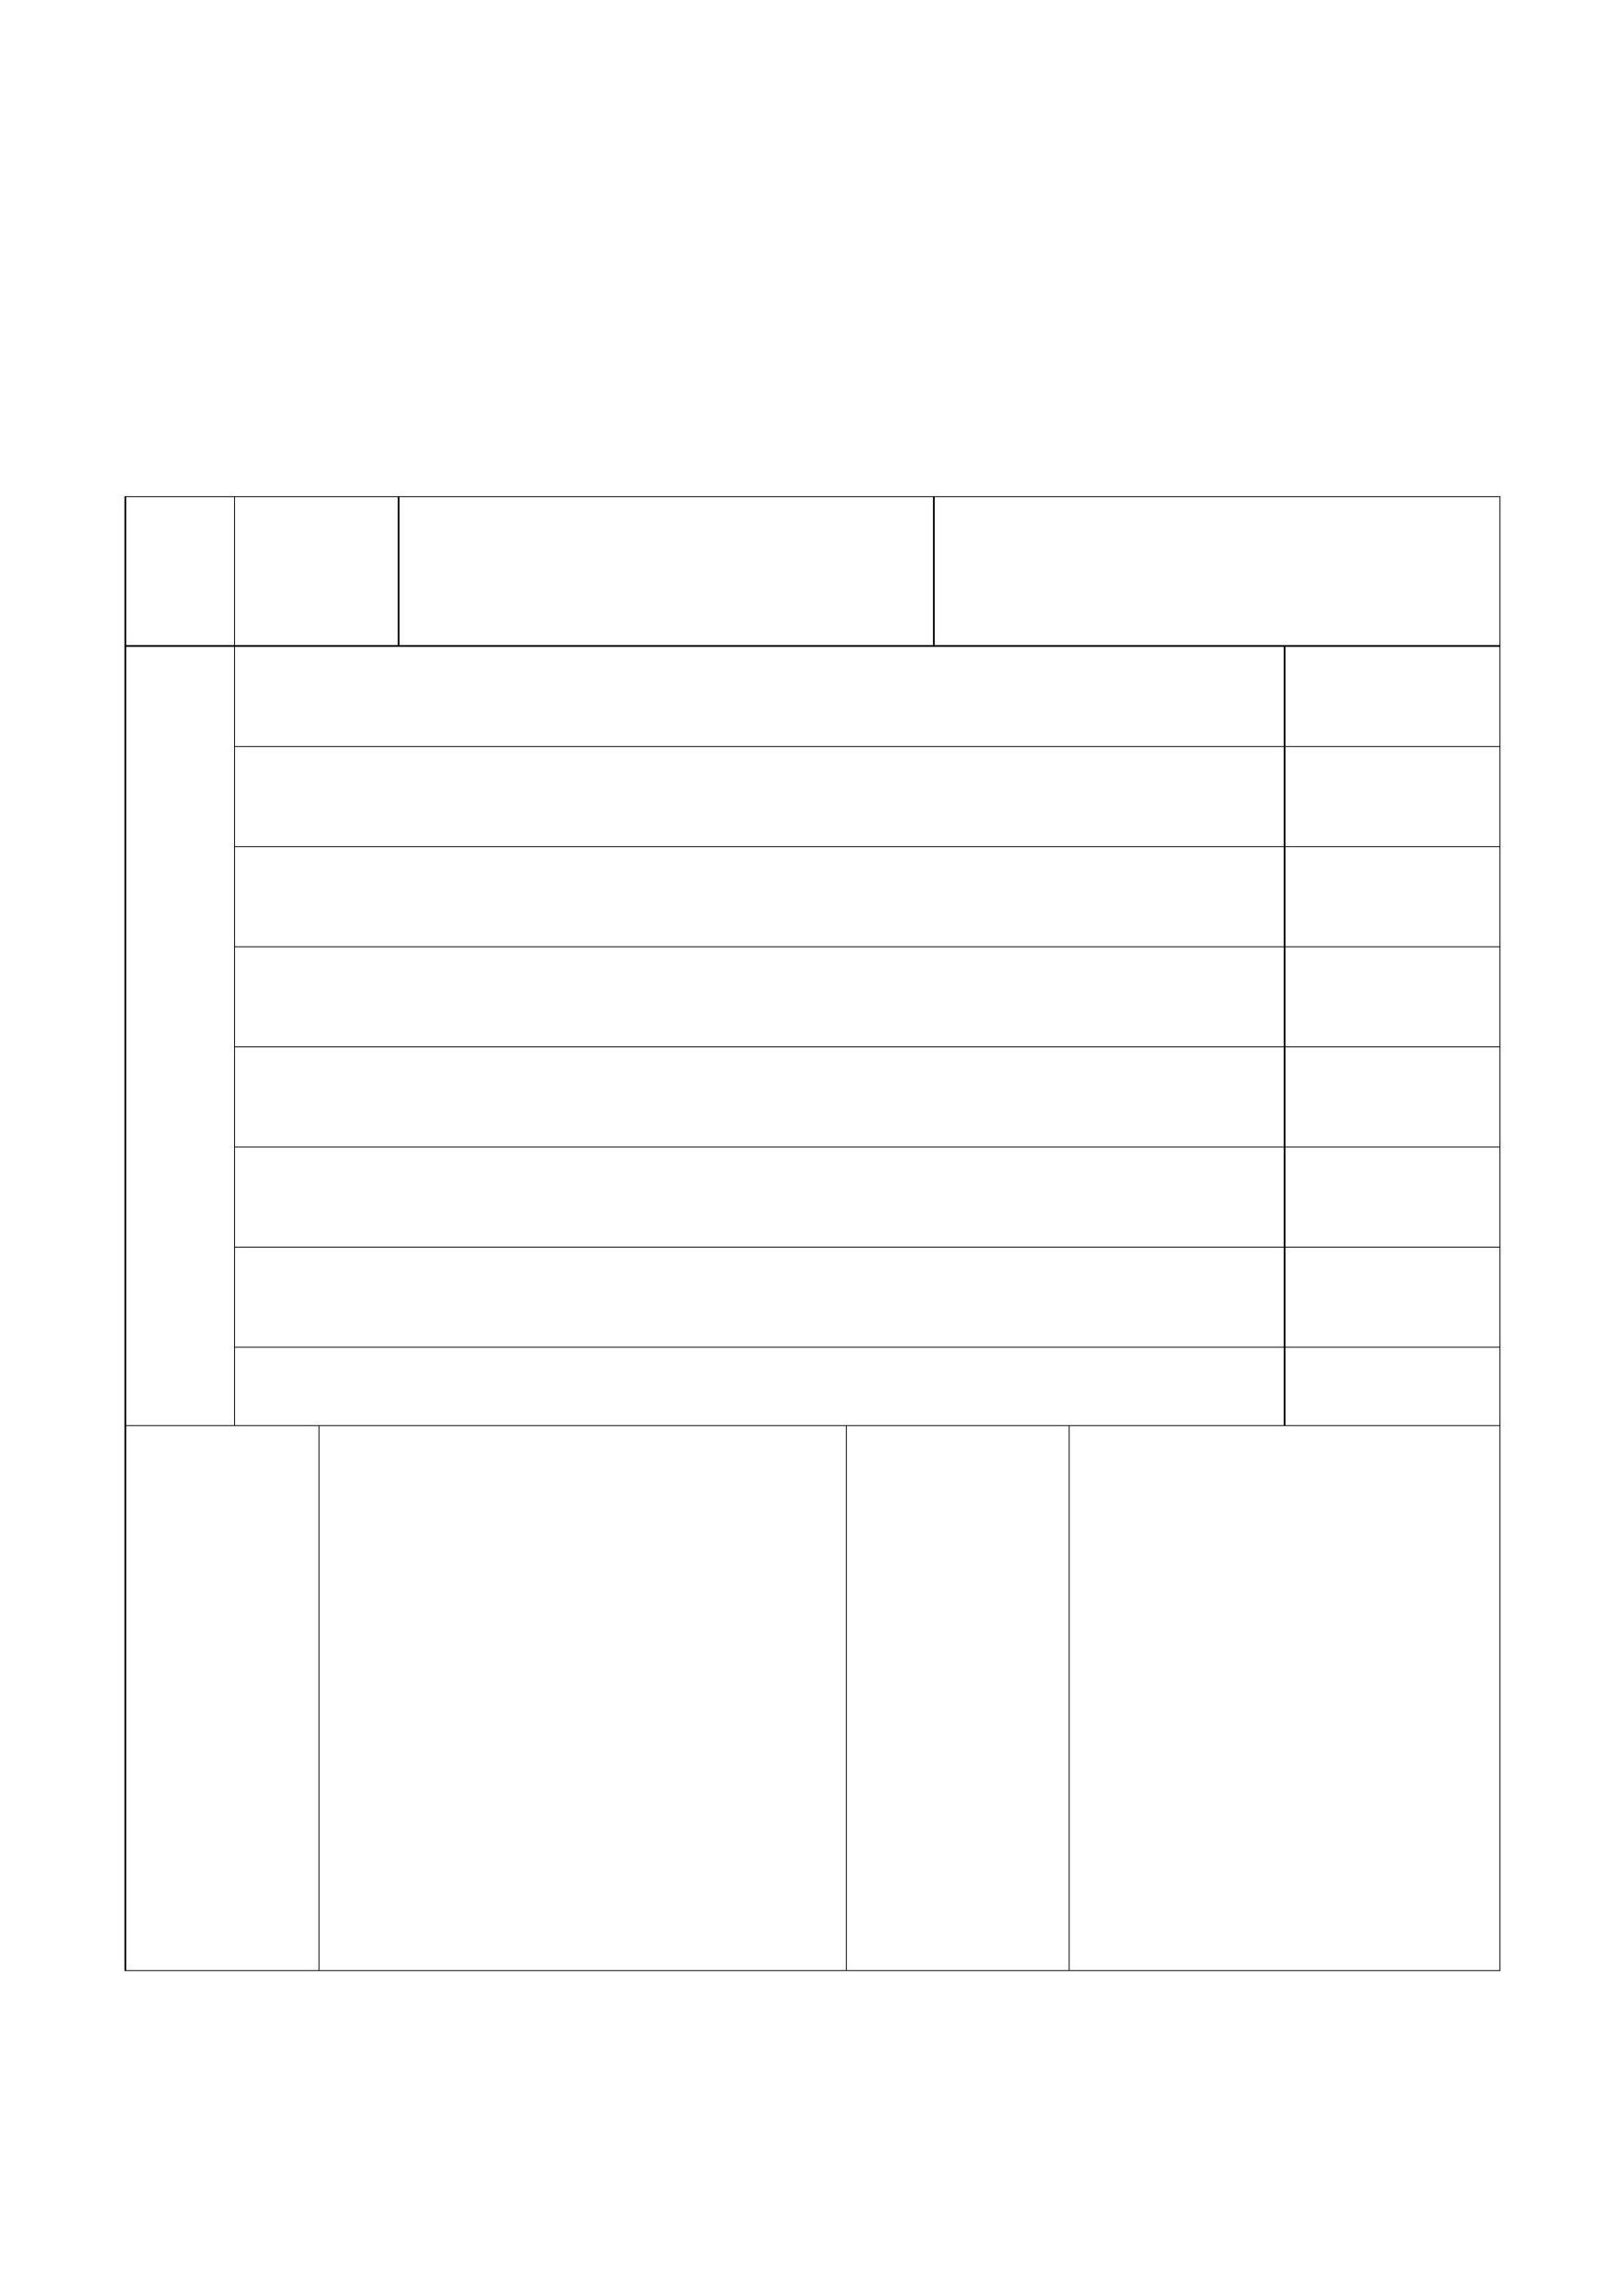附件 3：

揭西农机购置补贴机具核验登记表

申请表编号：

|  |  |  |  |  |  |  |
| --- | --- | --- | --- | --- | --- | --- |
| 购机  者信  息 | | |  | 姓名/  组织 |  | 联系  电话 |
|  | | 税控发票所显示的机具名称与所购实物机具铭牌显示信息  是否一致 | | | | | |  | 是□ 否□ |
|  | | 税控发票所显示的生产企业与所购实物机具铭牌显示信息  是否一致 | | | | | |  | 是□ 否□ |
|  | | 税控发票所显示的机具型号与所购实物机具铭牌显示信息  是否一致 | | | | | |  | 是□ 否□ |
| 核验 |  | 税控发票所显示的发动机号（不带动力的可不核验）与所购  实物机具铭牌显示信息是否一致 | | | | | |  | 是□ 否□ |
| 内容 |  | 税控发票所显示的出厂编号与所购实物机具铭牌显示信息  是否一致 | | | | | |  | 是□ 否□ |
|  | | 所购实物机具铭牌显示信息与农机补贴系统内对应的机具  信息是否一致 | | | | | |  | 是□ 否□ |
|  | | 税控发票所显示的经销企业与农机补贴系统内对应的经销  信息是否一致 | | | | | |  | 是□ 否□ |

已按时提供机具，正常核验 是□ 否□

已对购机者、机具、发票等信息进行核对，确认无误。

（手印、盖章）

农机管理 购机者确认部门核实 情况

核实人：

单 位（盖章）：

年 月 日 年 月 日

— 6 —

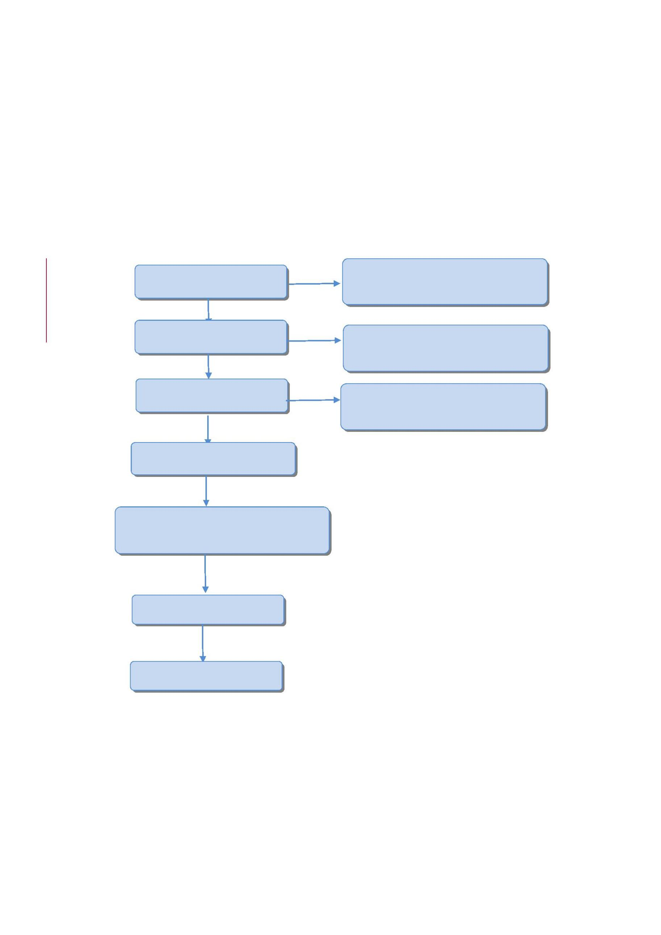附件 4：

广东省揭西农机购置补贴机具核验流程图

|  |  |  |  |
| --- | --- | --- | --- |
|  | 见 人 |  | 不 予 受 理 ， 并 当 面 做 出 说 明 ， 留 存 有 关 记 录 。 |

见 机

不 予 受 理 ， 并 当 面 做 出 说 明 ， 留 存 有 关 记 录 。

见 票

不 予 受 理 ， 并 当 面 做 出 说 明 ， 留 存 有 关 记 录 。

人 机 合 影

填 写 《 连 山 县 农 机 购 置 补 贴 机 具 核 验 登 记

表 》， 签 字 确 认 上 传

核 验 确 认

资 料 归 档

— 7 —